异常汇总：<http://www.cnblogs.com/dunitian/p/4523006.html#signalR>

这个异常我遇到两种情况，供园友参考：

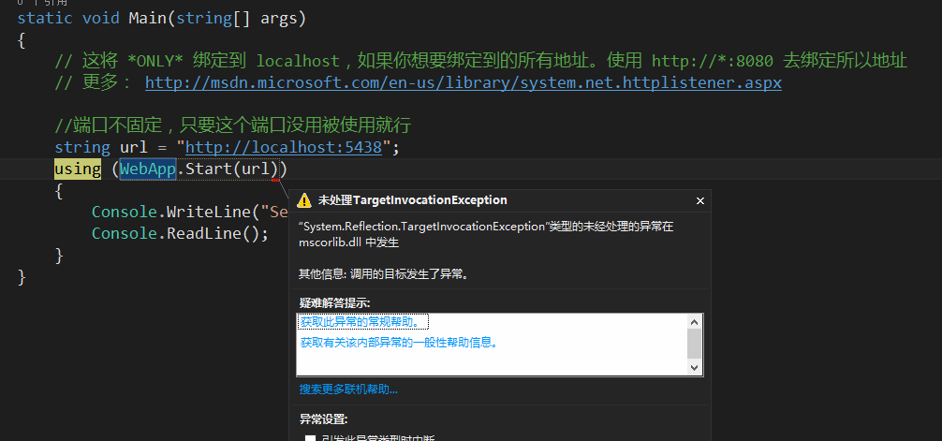

**第一种，权限不够，在项目运行的时候弹出==》解决方法：以管理员权限运行vs然后再重写运行项目**

**第二种，端口被占，解决方法==》换个端口**